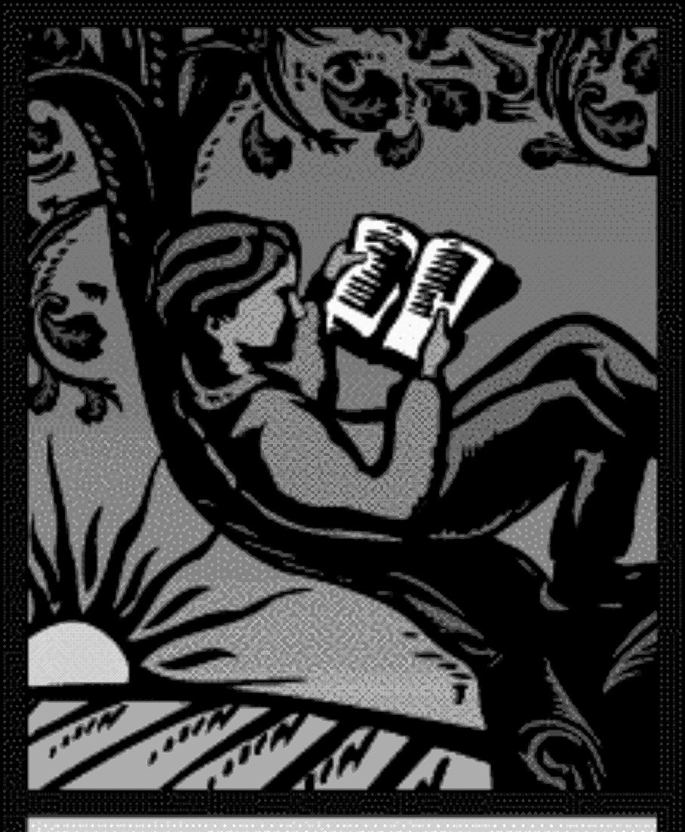
Club de Libros de PAC
Titile 1

Los Padres del Distrito Escolar de la Ciudad de York quieren compartir su amor de la lectura con la comunidad y sus hijos. Queremos invitar los a participar en el club de libros este mes.

El Libros de Este Mes:
“Killers of the Flower Moon” Por David Grann (One Book, One Community Book Selection!)

Fecha: el 24 de enero
Hora: a las 5:30 pm

Lugar: Salón Bill
Simpson en La Biblioteca Martín

- Serviremos Cena

Reserve con: Marjorie B. Wiltshire (717) 309-3457
Correo Electrónico: princessmarjorie@gmail.com

Haga su reservación antes del 17 enero. Por favor vengan para un tiempo de discusión.

